Ситуационная схема

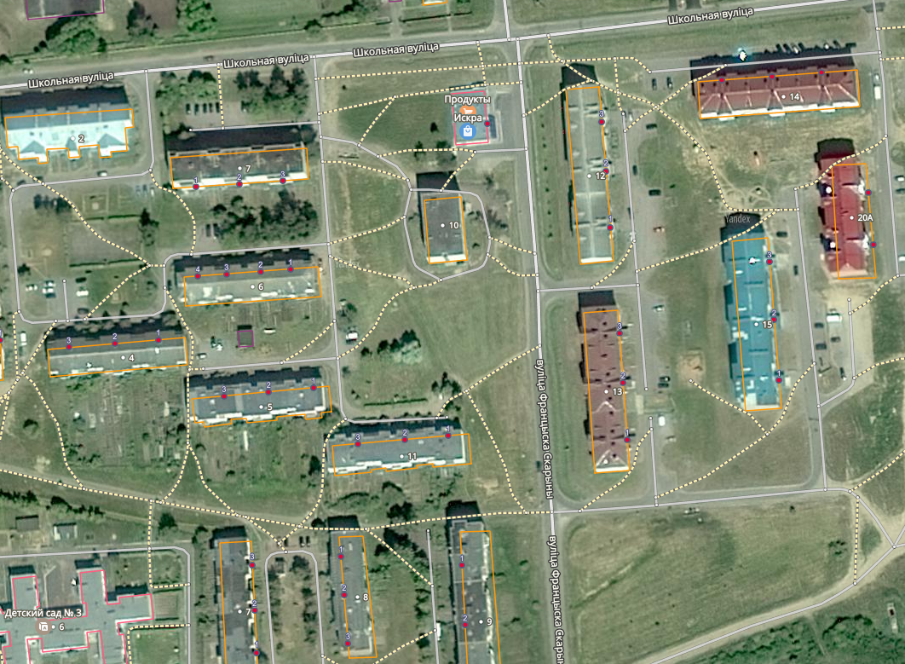
Проектируемый 40квартирный жилой дом

